1. Gameplay
   1. Chế độ hướng dẫn

Người chơi có thể xem hướng dẫn để nắm được cách chơi và lối chơi.

* Màn hình Menu chính phải có mục Tutorial

Hệ thống sẽ mở 1 màn hình gồm 4 điểm và vẽ chữ U để người chơi vẽ theo.

* Màn hình hướng dẫn

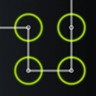

* 1. Chế độ đơn (Single player mode)

Hệ thống sẽ vẽ trước một hình mẫu bất kì bằng cách nối các điểm dùng 1 nét vẽ duy nhất (không cần đi qua hết tất cả các điểm trên bản đồ và mỗi điểm chỉ đi qua một lần).

Người chơi sẽ vẽ lại hình đó trong một khoảng thời gian (số giây) giới hạn cho trước. Trò chơi kết thúc khi hết thời gian vẽ hoặc người chơi nhấn nút bỏ cuộc.

Độ khó tăng dần bằng cách tăng độ phức tạp của hình mẫu:

+ Tăng số lượng đỉnh cần đi qua

+ Tăng kích thước bản đồ (tức là tăng số lượng điểm)

* + 1. Map 2x2

Số đỉnh trong hình mẫu:

+ Tối thiểu : 2

+ Tối đa : 4

Thời gian : 5 giây

VD:

|  |  |  |  |  |  |  |  |  |  |  |
| --- | --- | --- | --- | --- | --- | --- | --- | --- | --- | --- |
| **Level** | **1** | **2** | **3** | **4** | **5** | **6** | **7** | **8** | **9** | **10** |
| Point | 2 | 2 | 2 | 3 | 3 | 3 | 4 | 4 | 4 | 4 |

* + 1. Map 3x3

Số đỉnh trong hình mẫu:

+ Tối thiểu : 4

+ Tối đa : 9

Thời gian : 10s

|  |  |  |  |  |  |  |  |  |  |  |
| --- | --- | --- | --- | --- | --- | --- | --- | --- | --- | --- |
| **Level** | **11** | **12** | **13** | **14** | **15** | **16** | **17** | **18** | **19** | **20** |
| Point | 4 | 4 | 4 | 5 | 5 | 5 | 6 | 6 | 6 | 7 |
| **Level** | **21** | **22** | **23** | **24** | **25** | **26** | **27** | **28** | **29** | **30** |
| Point | 7 | 7 | 8 | 8 | 8 | 8 | 9 | 9 | 9 | 9 |

* + 1. Map 4x4

Số đỉnh trong hình mẫu:

+ Tối thiểu : 9

+ Tối đa : 16

Thời gian : 15 s

|  |  |  |  |  |  |  |  |  |  |  |
| --- | --- | --- | --- | --- | --- | --- | --- | --- | --- | --- |
| **Level** | **31** | **32** | **33** | **34** | **35** | **36** | **37** | **38** | **39** | **40** |
| Point | 9 | 9 | 9 | 10 | 10 | 10 | 11 | 11 | 11 | 11 |
| **Level** | **41** | **42** | **43** | **44** | **45** | **46** | **47** | **48** | **49** | **50** |
| Point | 12 | 12 | 12 | 12 | 13 | 13 | 13 | 13 | 14 | 14 |
| **Level** | **51** | **52** | **53** | **54** | **55** | **56** | **57** | **58** | **59** | **60** |
| Point | 14 | 14 | 15 | 15 | 15 | 15 | 16 | 16 | 16 | 16 |

* + 1. Map 5x5 and more

Thiết kế sau, có thể là phiên bản nâng cấp trong tương lai

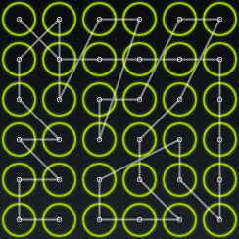

* 1. Chế độ thưởng

Người chơi thắng mỗi vòng sẽ được cộng một lượng tiền nhất định (Coin). Đây là đơn vị tiền tệ duy nhất trong trò chơi và có thể dùng để mua vật phẩm trong Shop.

Khi vượt qua các vòng 5, 10, 15, 20… người chơi sẽ được quyền mở khóa 1 vật phẩm (Item) có độ hiếm ngẫu nhiên. Vật phẩm có độ hiếm càng cao thì sẽ khó mở ra hơn nhưng sẽ có giá trị cao hơn.

Sau khi trò chơi kết thúc, hệ thống sẽ hiện các phần thưởng mà người chơi đạt được gồm có tiền và các vật phẩm tương ứng.

* Màn hình trao thưởng

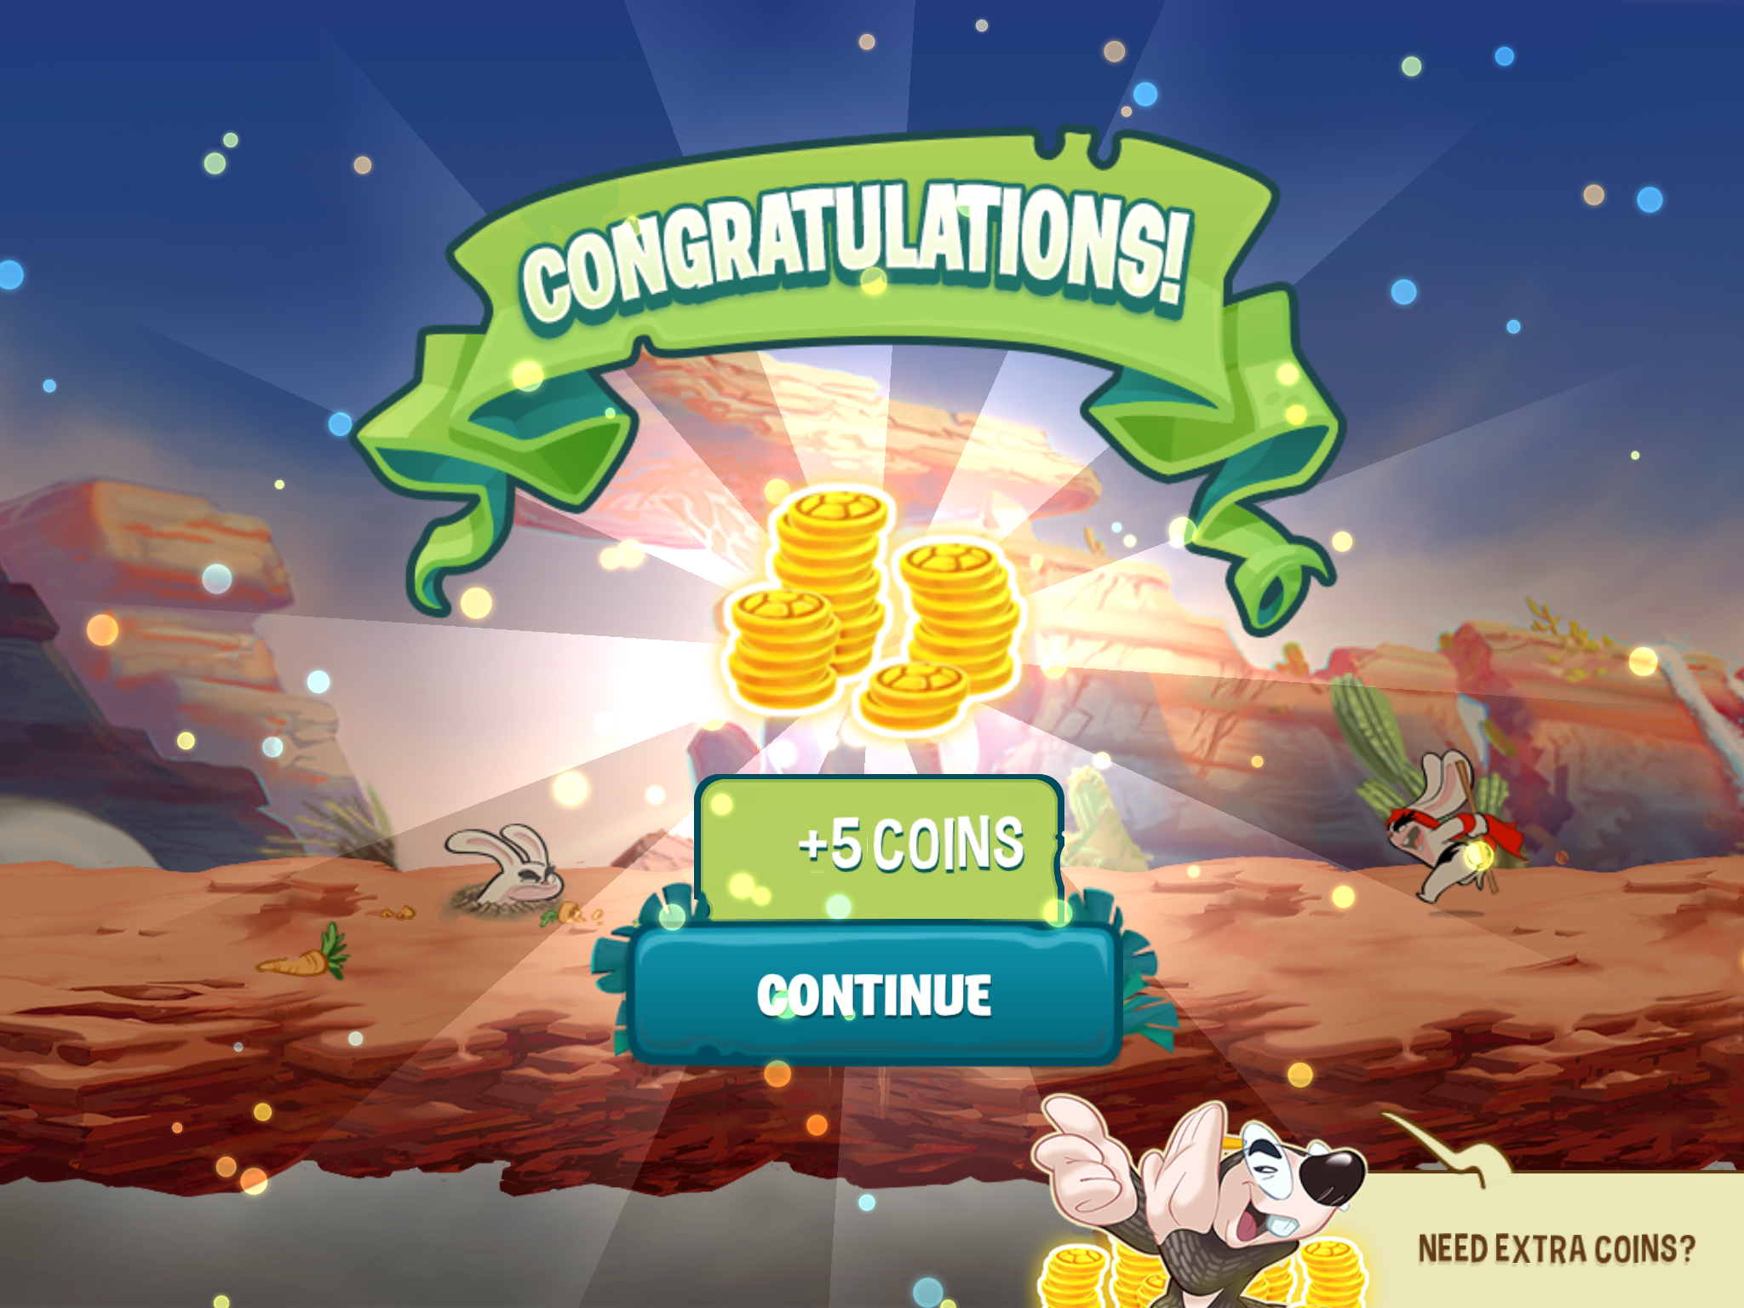

* 1. Chế độ nhiều người chơi (Multi player mode)

Người chơi có thể tham gia thi đấu với những người chơi khác, cũng có thể mời bạn bè của mình, tạo thành 1 giải đấu. Người chiến thắng là người có thành tích cao nhất (tức là vượt qua nhiều màn nhất). Hệ thống sẽ xác định người thắng cuộc khi các người cùng chơi khác đã bị loại.

Ví dụ : Giải đấu gồm 5 người chơi A, B, C, D, E. Sau một thời gian chơi, E và D dừng lại ở màn 5, C dừng lại ở màn 10 và B dừng lại ở màn 15. Khi A vượt qua màn 15 thì A là người chiến thắng và A không cần chơi tiếp các màn sau nữa.

Hệ thống màn chơi và hệ thống trao thưởng sẽ giữ nguyên như mục 1.2 và 1.3.

Ngoài ra, người chiến thắng sẽ được thưởng thêm, tỉ lệ với độ lớn của giải đấu.

|  |  |  |  |
| --- | --- | --- | --- |
| Players | 1st | 2nd | 3rd |
| >= 5 | 1 Item |  |  |
| >= 10 | 2 Items | 1 Item |  |
| >= 15 | 3 Items | 2 Items | 1 Item |

Ví dụ : Theo ví dụ trên thì A sẽ được thưởng thêm 1 vật phẩm.

* 1. Chế độ kết bạn

Người chơi có thể kết bạn với những người chơi khác ở chung giải đấu sau khi đã kết thúc phần chơi của mình.

* Màn hình kết thúc giải đấu và hiển thị nút kết bạn

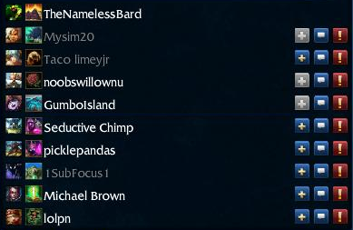

Ghi chú : những người chơi đã bị loại khỏi giải đấu sẽ có tên bị làm mờ như trong hình

Ngoài ra, người chơi có thể kết bạn với người chơi khác bằng cách dùng id / username của người kia.

* 1. Chế độ mua và trao đổi vật phẩm

Shop là nơi người chơi có thể mua thêm vật phẩm bằng tiền hoặc trao đổi những vật phẩm đang có.

Bảng quy chiếu các vật phẩm trong shop

|  |  |  |
| --- | --- | --- |
| Rarity | Price | Trade |
| Common | 1 Coin |  |
| Rare | 10 Coins | 10 Common item |
| Super Rare | 100 Coins | 10 Rare item |
| Ultra Rare | 1000 Coins | 10 Super rare item |

1. Use case diagram

Người chơi : đăng kí (tạo tài khoản), đăng nhập, kết bạn, chơi chế độ đơn, chơi chế độ nhiều người, kheo thành tích, mua thêm vật phẩm, trao đổi vật phẩm, sử dụng vật phẩm

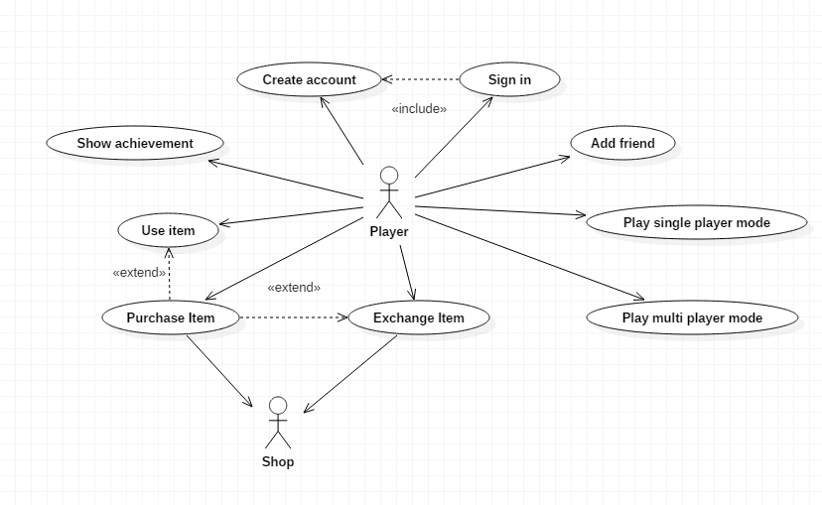

1. Class diagram

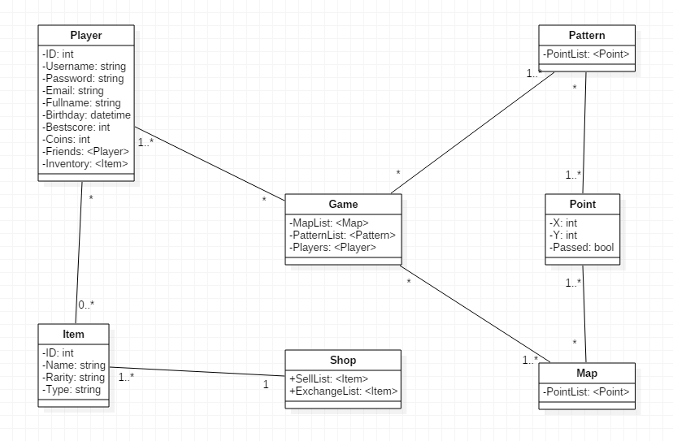

* 1. Vật phẩm

Mã vật phẩm, tên vật phẩm, độ hiếm và loại bao gồm

+ Hình nền (Cover)

+ Hình đại diện (Avatar)

+ Hình nét vẽ : hình dạng (đường thẳng, đường đứt nét, gợn sóng) và màu sắc khác nhau

+ Hình điểm : hình dạng (tròn, vuông, tam giác đều…) và màu sắc khác nhau

* Cần một lượng lớn hình ảnh cho phần này

Ví dụ : Ta có 2 mẫu vật phẩm sau để sử dụng

+ Hình thứ 1 (bên trái) có điểm vẽ hình hộp và nét vẽ thẳng tấp

+ Hình thứ 2 (bên phải) có điểm vẽ hình cầu và nét vẽ uốn lượn

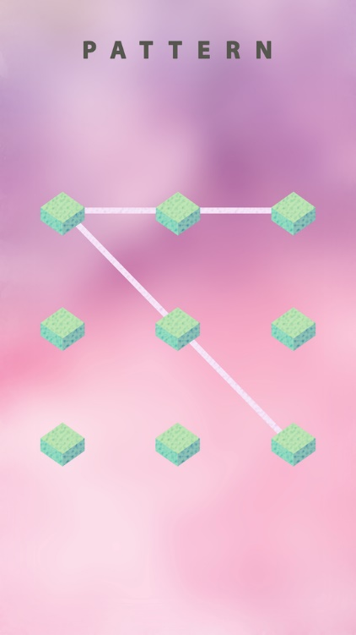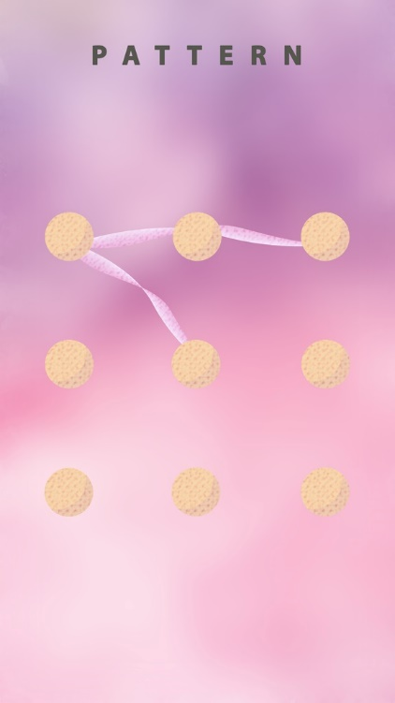

* 1. Người chơi

Thông tin tài khoản : id, username, password, email

Thông tin cá nhân : họ tên, sinh nhật…

Thông tin quá trình chơi : kỉ lục (màn chơi cao nhất đã vượt qua), số tiền, danh sách vật phẩm đang sở hữu, danh sách bạn bè.

* 1. Shop

Danh sách vật phẩm đang bán

Danh sách vật phẩm có thể trao đổi

Ghi chú : 2 danh sách trên khác nhau hoàn toàn

* 1. Điểm (Point)

Là điểm để vẽ trên màn hình

* 1. Bản đồ (Map)

Danh sách toàn bộ các điểm trên bản đồ

Ghi chú : bản đồ luôn có dạng hình vuông (số lượng hàng bằng đúng số lượng cột)

* 1. Hình mẫu (Pattern)

Danh sách các điểm tạo ra 1 hình mẫu nào đó

1. Database
2. Interface
   1. Game loading

Giao diện khi game được mở lên

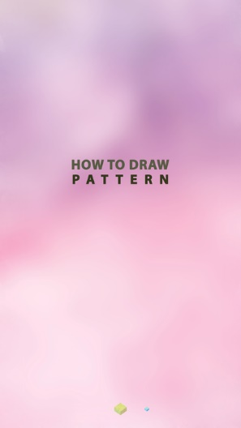

* 1. Menu

Bao gồm các mục sau

+ Single Player : chơi chế độ đơn

+ Multiplayer : chơi chế độ nhiều người (tham gia giải đấu)

+ Storage : quản lí vật phẩm

+ Shop : mua và trao đổi vật phẩm

+ Tutorial : xem hướng dẫn chơi

+ Exit : thoát khỏi trò chơi

* 1. Gameplay

Ví dụ : người chơi đang ở màn 12

